Introducción y contexto del problema

Resolver un challenge de Machine Learning en equipo aplicando los conocimientos adquiridos en el módulo de Aprendizaje Supervisado y No Supervisado, así como los modelos descritos en el documento MLpedia. El challenge simula un caso real de Data Science, donde no existe una única solución correcta, sino decisiones justificadas en base a datos, métricas y criterios técnicos.

Se persigue el siguiente objetivo: Diseñar, implementar y evaluar una solución completa de Machine Learning, desde la exploración de los datos hasta la evaluación del modelo final. Seleccionar uno o varios modelos de ML (supervisados y/o no supervisados) y justificar su elección. Demostrar capacidad de análisis crítico, experimentación, validación y comunicación técnica.

Descripción del dataset

El dataset es tomado de la pagina https://www.kaggle.com/competitions/playground-series-s5e12/data, en la cual tienen un challenge llamado:
Kaggle · Playground Prediction Competition
  - Análisis estadístico básico.

2.1.1 Distribución de cada columna categórica

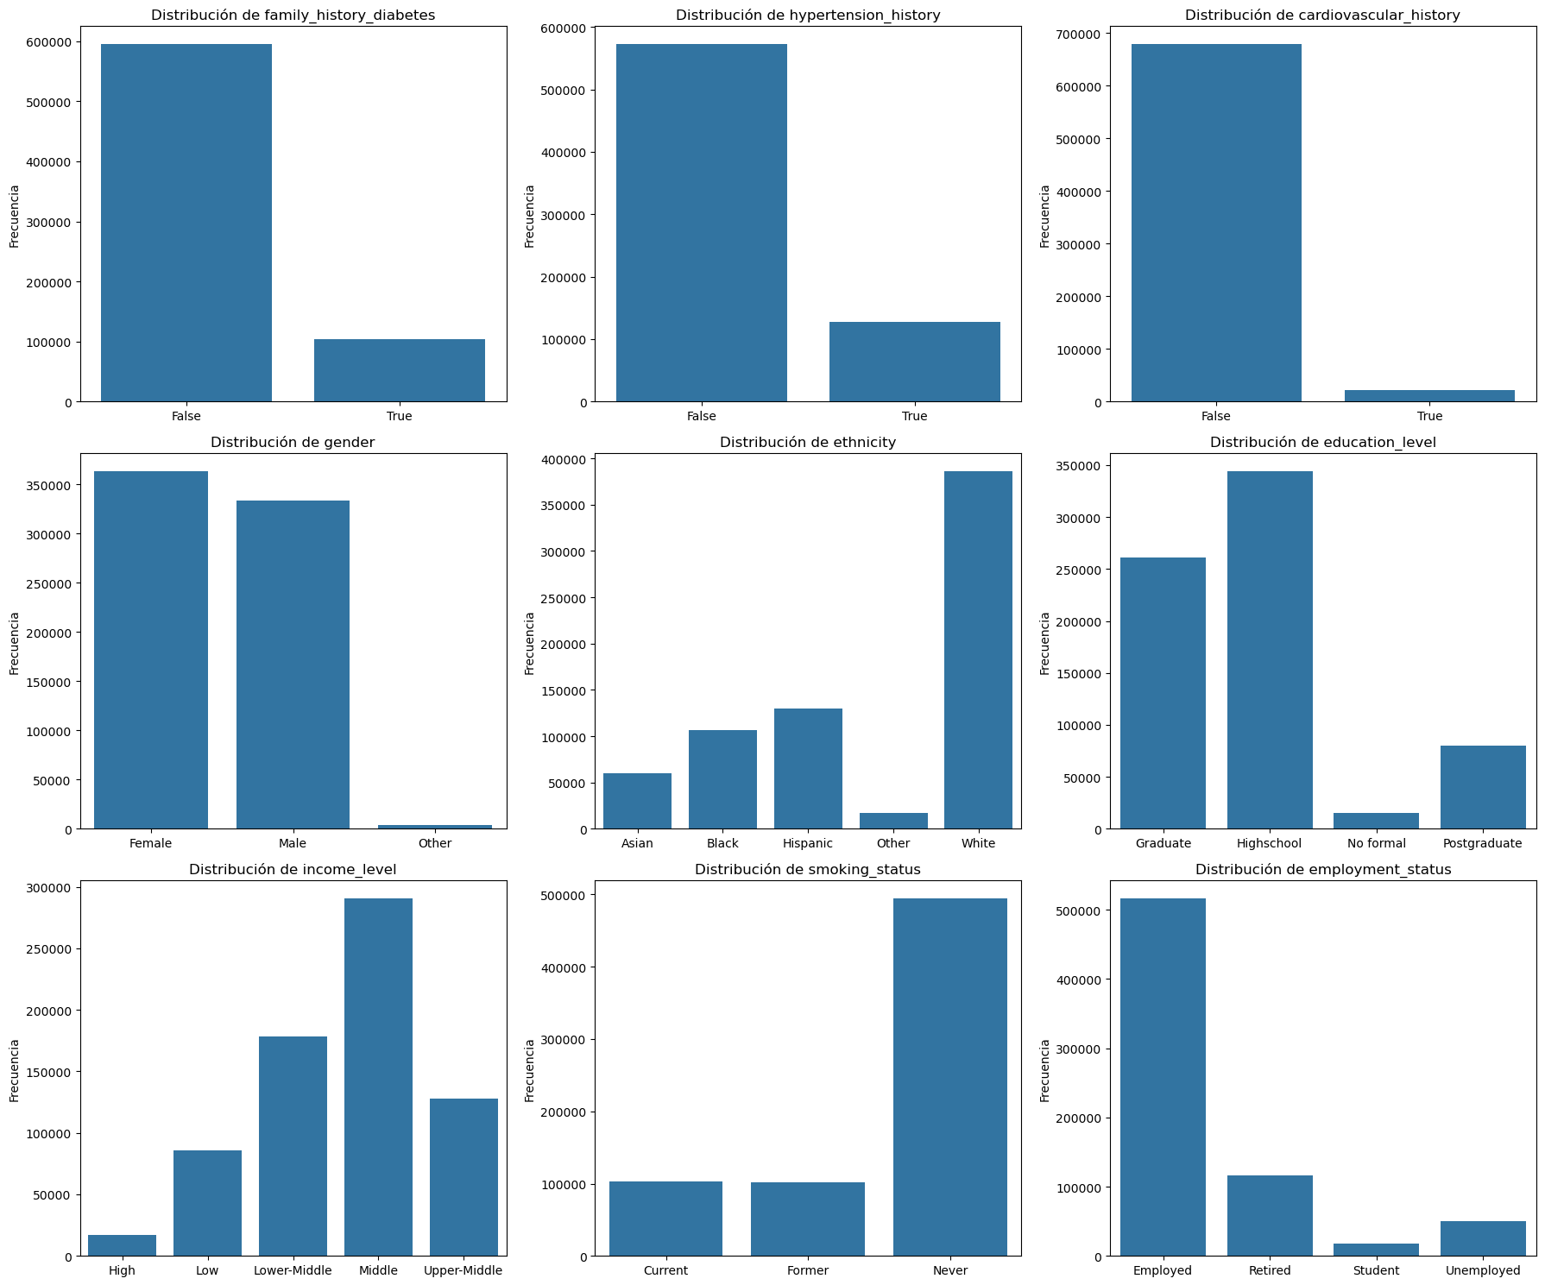

2.1.2. Histogramas de todas las variables numéricas
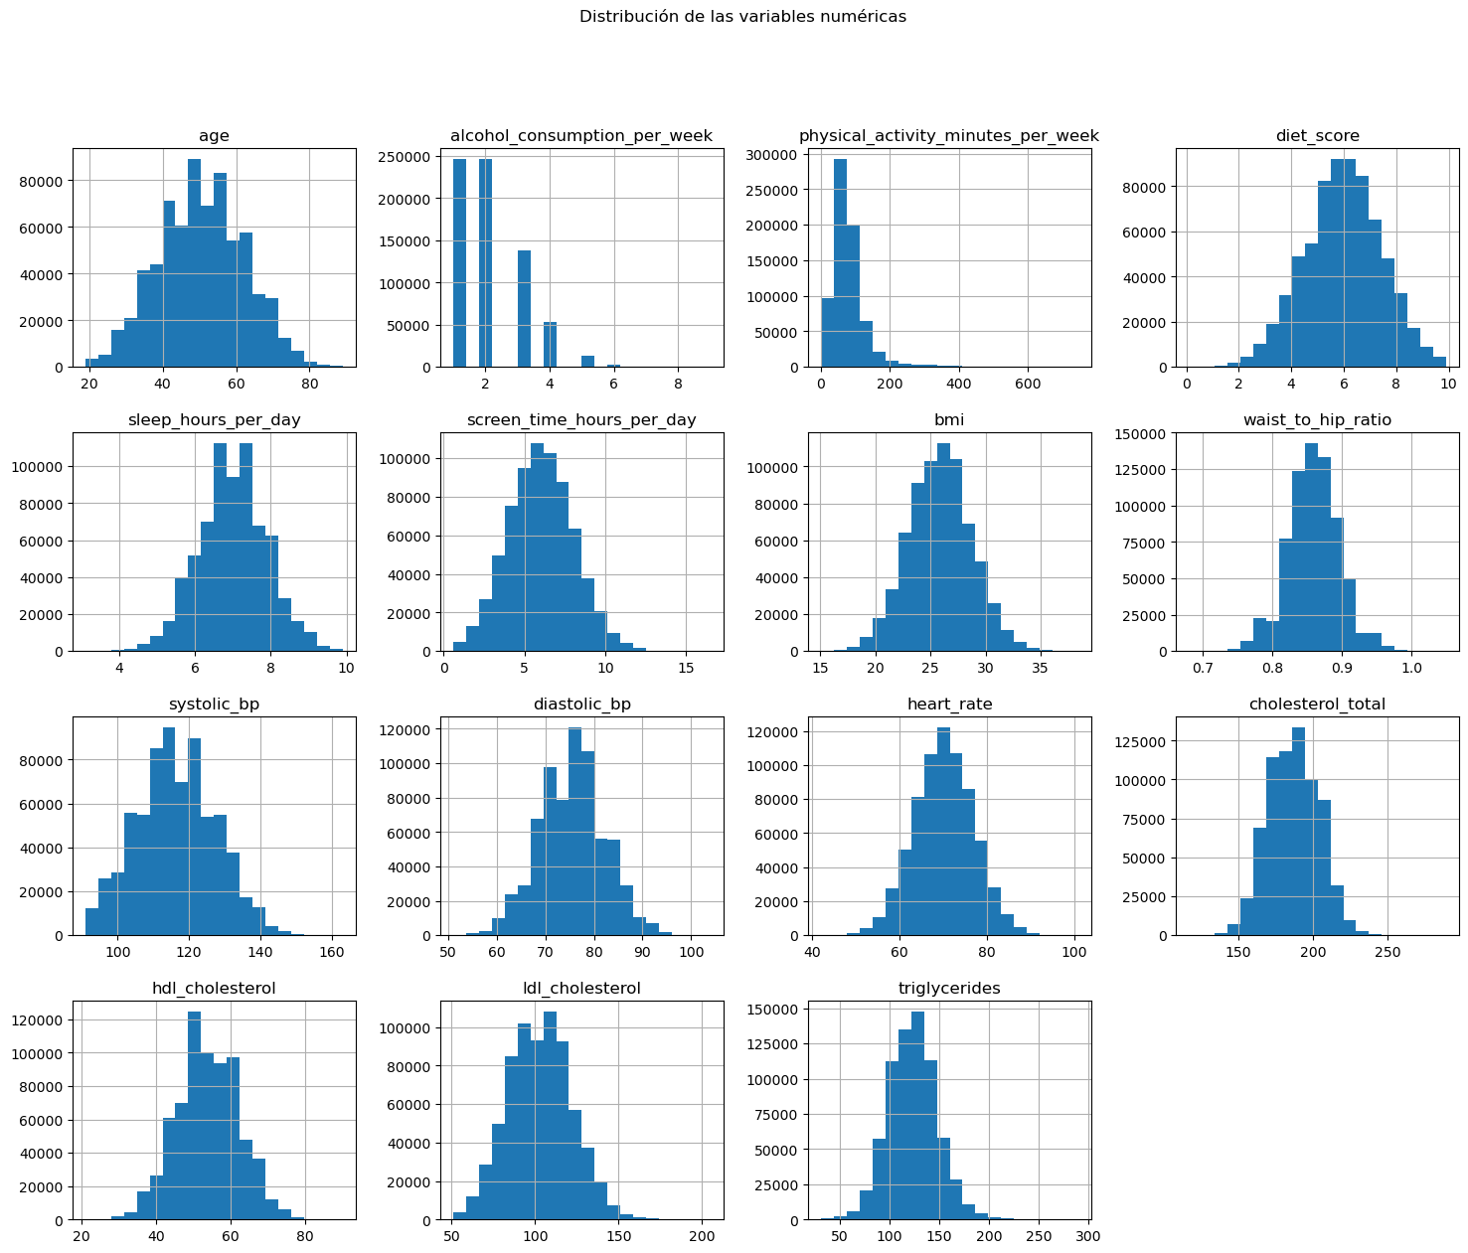
- Distribuciones, correlaciones y outliers. Visualizaciones relevantes.
El numero de registros es 700.000, con 24 columnas, descritas en la siguiente tabla:

Variable objetivo | Diagnosed_diabetes
Valores nulos | 0
Duplicidad | 0
Parecen ser booleanas ocultas | family_history_diabetes, hypertension_history  cardiovascular_history, diagnosed_diabetes
Categóricas | family_history_diabetes, hypertension_history, cardiovascular_history, diagnosed_diabetes, gender,ethnicity,education_level,income_level, smoking_status,employment_status
Visualizaciones relevantes

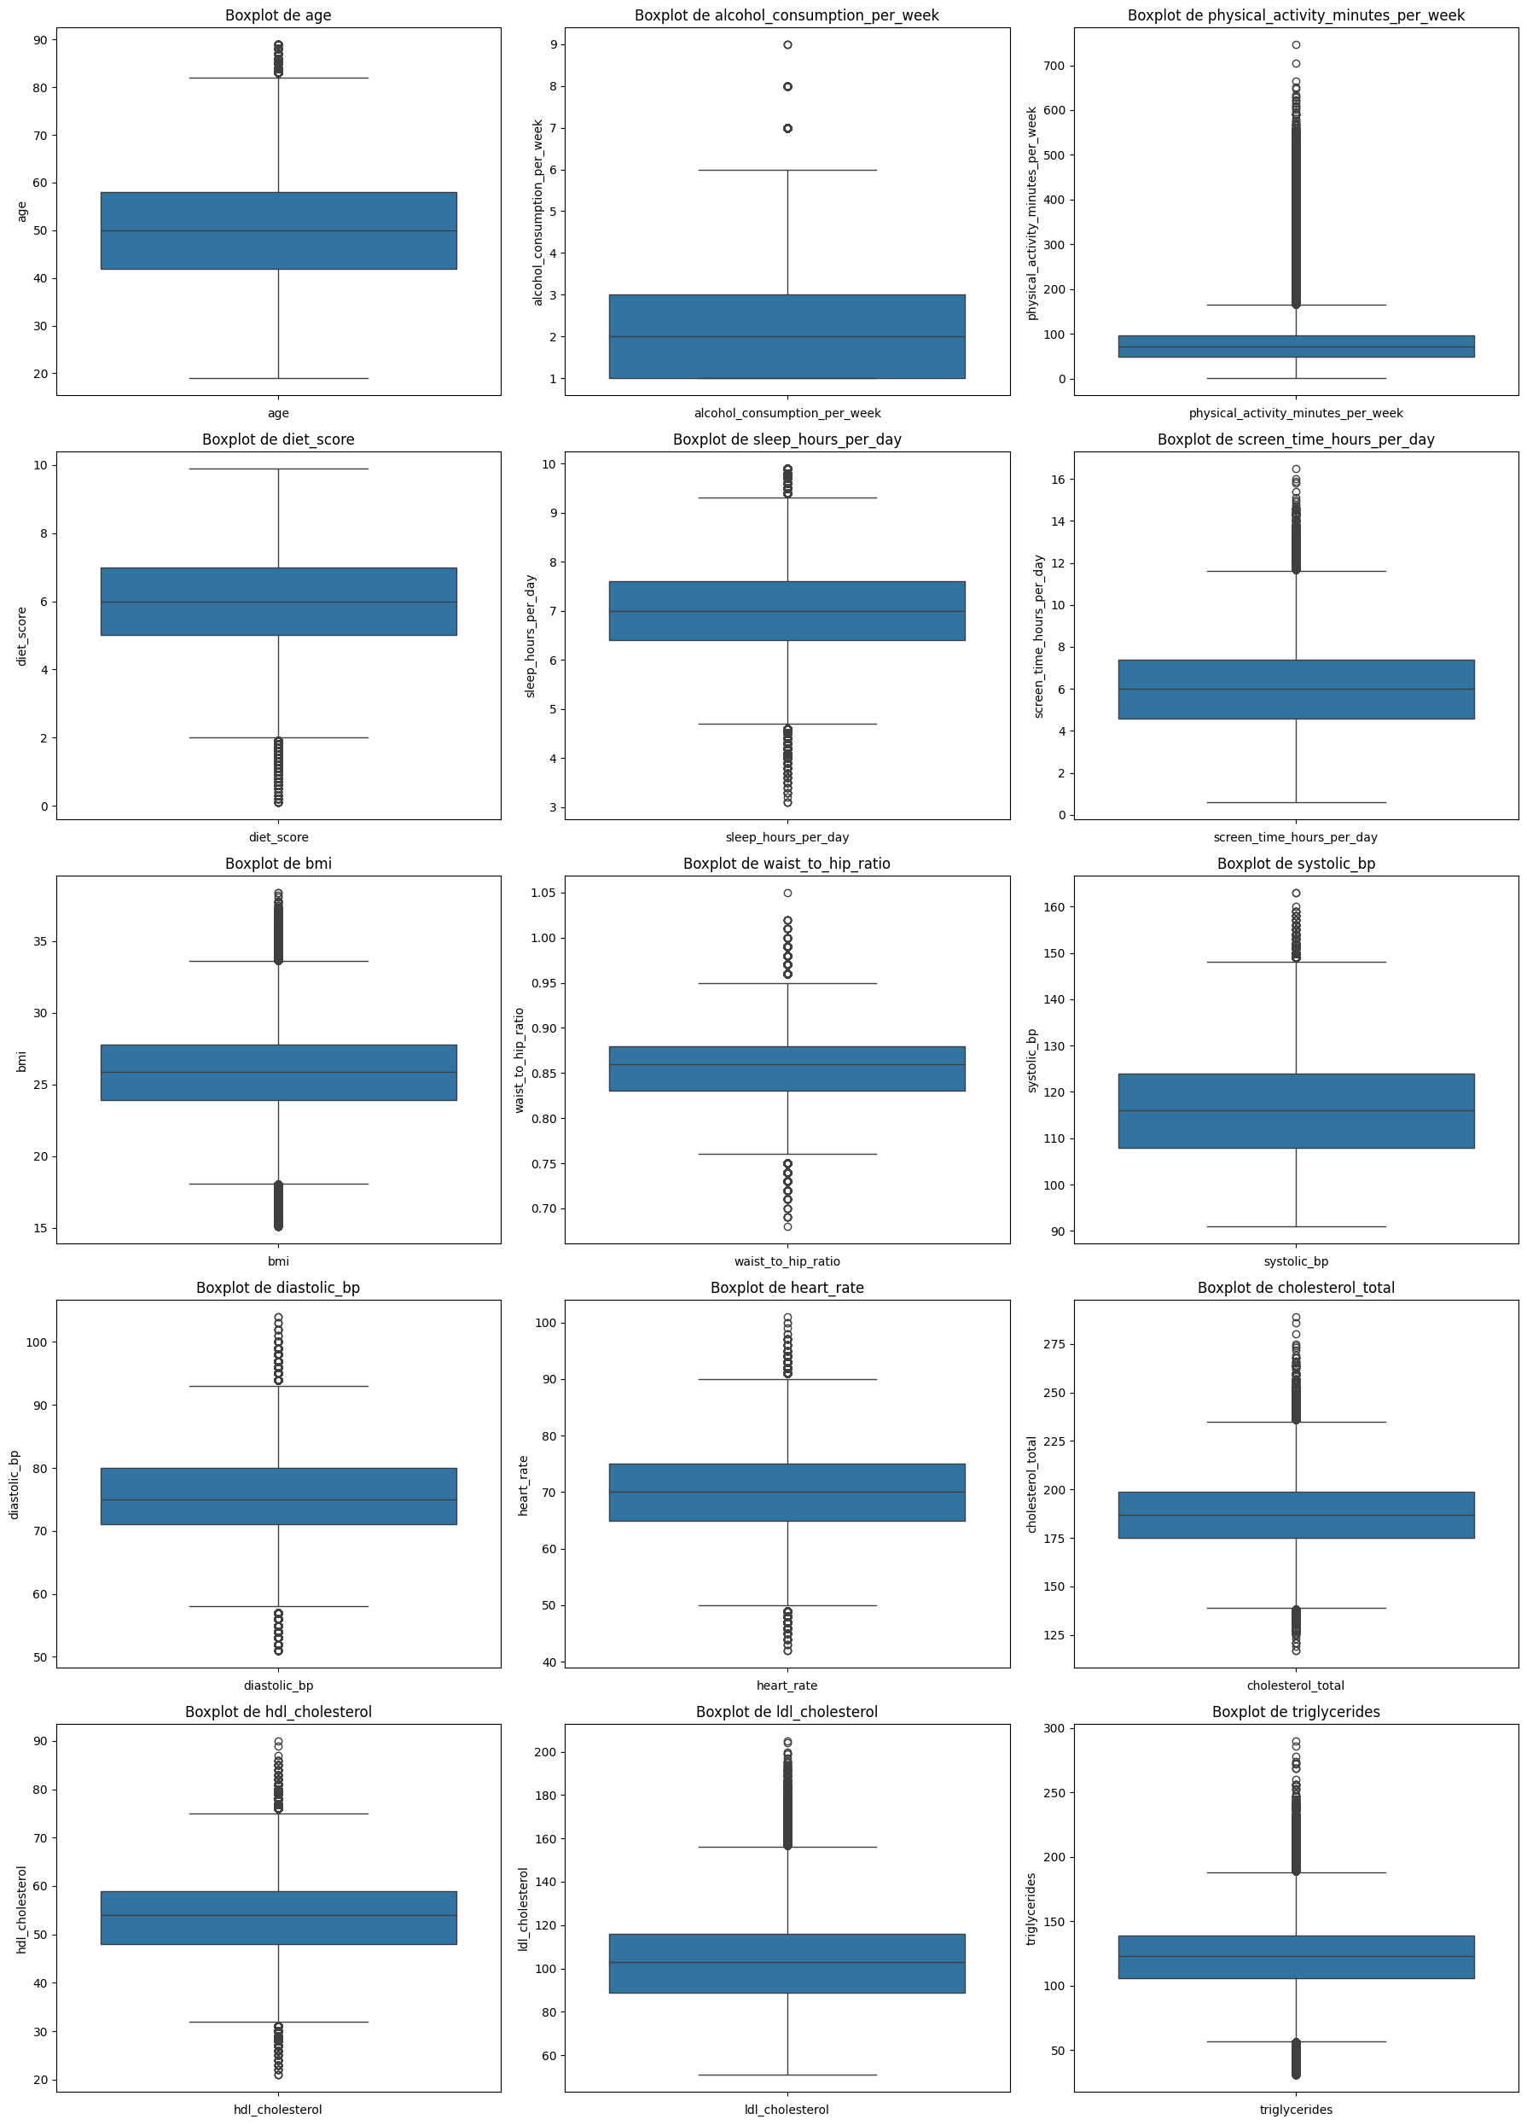
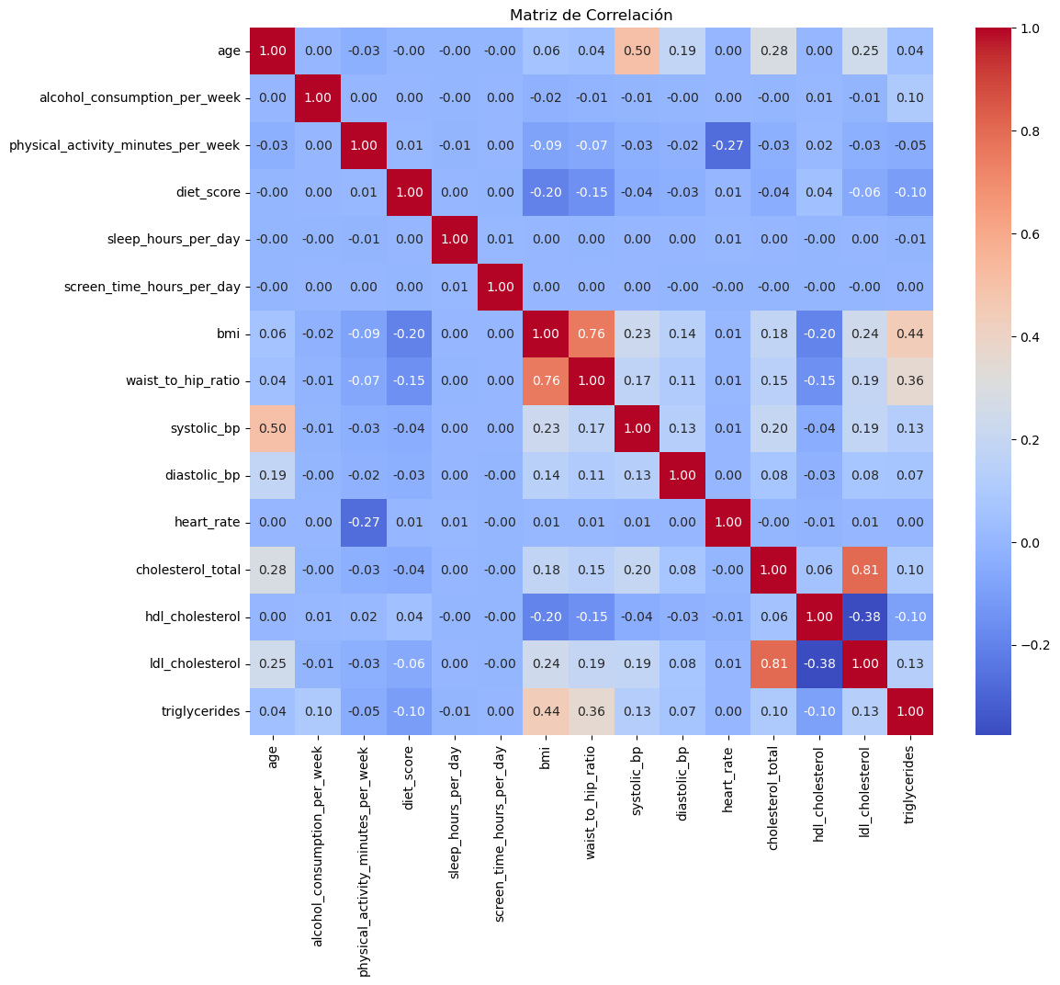

- Primeras hipótesis basadas en los datos.
- La correlación más alta del dataset se observa entre "colesterol total" y "LDL" (r = 0.81), el LDL es el principal transportador de colesterol desde el hígado hacia los tejidos, por lo que es esperable clínicamente.
- Fuerte correlación positiva entre "BMI" (Índice de Masa Corporal) y "waist-to-hip ratio" (r = 0.76, Cociente entre el perímetro de la cintura y el de la cadera), ambos capturan info sobre grasa corporal.
- La "edad" presenta una correlación moderada con la "presión arterial sistólica" (r = 0.50), reflejando el aumento de riesgo cardiovascular con la edad.
- La "actividad física" se correlaciona negativamente con la "frecuencia cardíaca" (r = −0.27), lo que sugiere mejores condiciones cardiovasculares en individuos más activos.
- El "diet score" muestra una correlación negativa con el "BMI" (r = −0.20), indicando que una mejor calidad de dieta se asocia con menor índice de masa corporal.
- En relación con la "diabetes diagnosticada", las correlaciones son bajas a moderadas, destacando "antecedentes familiares" (r = 0.21) y "edad" (r = 0.16).
- Se observa que "BMI", "waist-to-hip ratio" y "presión arterial" muestran correlaciones positivas con la diabetes.
- Los "niveles de LDL y triglicéridos" presentan correlaciones positivas débiles con la diabetes.
- El "HDL colesterol" se correlaciona negativamente con diabetes.

- Para fuertes correlaciones, como en los puntos 1 y 2, podemos elegir mantener solo una propiedad o hacer un PCA, pero como usamos regularización (L2 Ridge…) y nuestro objetivo es una máxima capacidad predictiva los mantendremos.

- Finalmente, la mayoría de correlaciones con la variable objetivo son bajas, por lo que se entiende que puede implicar a todas ellas y justifica el uso de cualquiera de los modelos multivariantes.
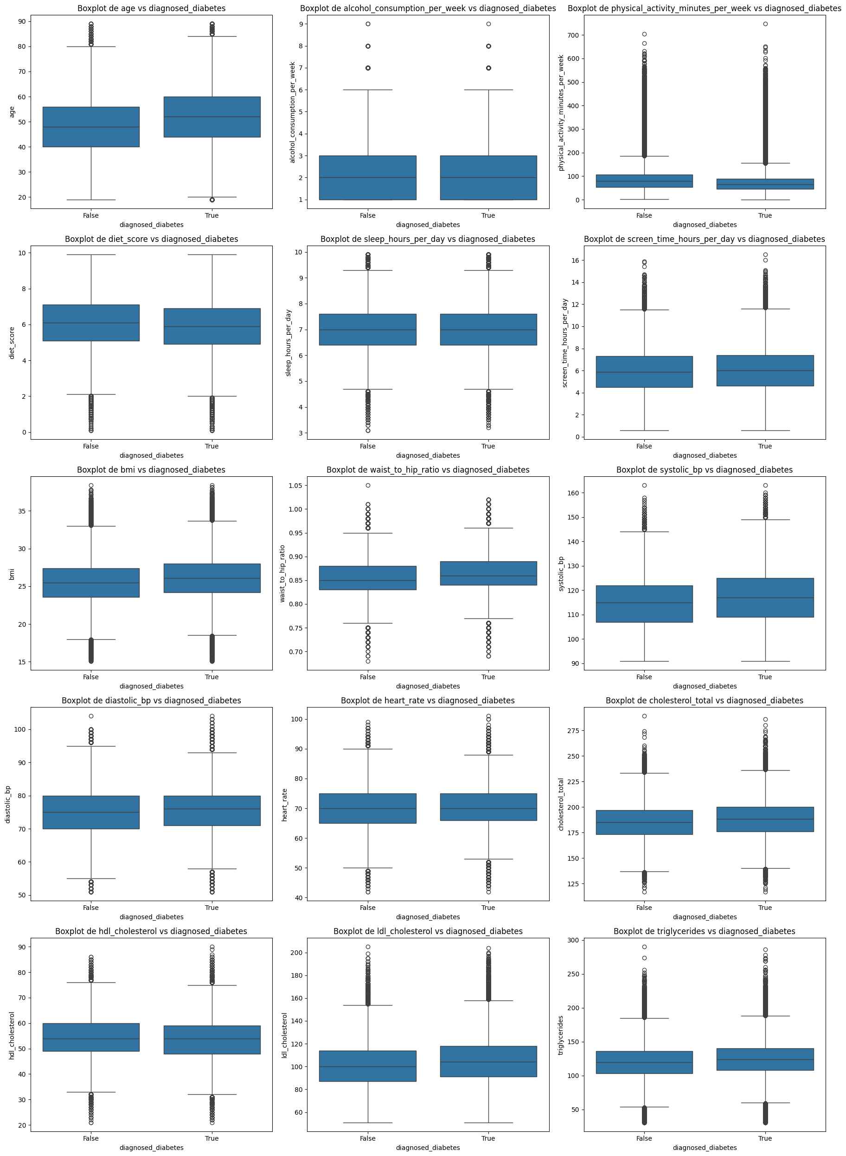
Se encuentran tipos de datos categóricos, binarios y numéricos.

- Metodología seguida.
Cada uno de los integrantes el equipo seleccionara un modelo para realizar todas las tareas descritas en el objetivo, una vez se tengan los primeros resultados se evaluará cada uno para construir el documento, luego de análisis previo se elimina la selección de modelos no supervisados ya que los datos están etiquetados.

Modelos utilizados y justificación

Random Forest:

Light GBM Classifier:

Justificación de uso:
    - Maneja grandes volúmenes de datos muy rápido (700k filas).
    - Captura relaciones no lineales (BMI, edad, presión, etc.).
    - Tolera bien outliers.
    - Excelente balance entre performance y velocidad.

Se cargan los datos de train.csv y se separan en un 80% para datos de entrenamiento y un 20% para test. En base a distintos rangos de hiperámetros se busca el mejor modelo con Randomized Search utilizando un pipeline para normalizar y codificar los datos.

Regression Logistic:

Tradicionalmente Logistic Regression es un buen modelo para obtener buen Recall en datos médicos.
La regresión logística es fácil de interpretar y detecta bien los casos de diabetes, aunque su capacidad predictiva es limitada porque puede no ver relaciones no lineales entre variables.

5. Resultados y evaluación.

5.1 Random Forest:

Modelo exacto usado | RandomForestClassifier
Procesamiento en datos | Convertir columnas de tipo objeto a string, Diccionario para mapear categorías a números y Convertir columnas booleanas a tipo int
Encoder | oneHotEncoder
Tamaño de Entrenamiento | 70%
Tamaño de Test | 20%
Metodos adicionales | Pipeline, RandomizedSearchCV
Escalado | StandardScaler
Hiperparametros

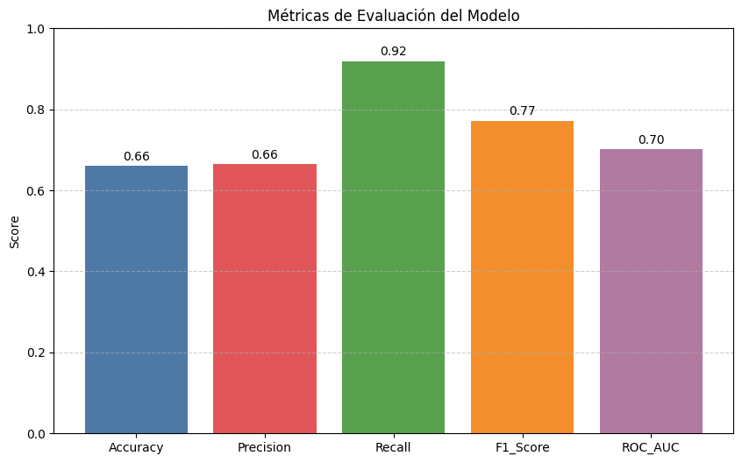 | 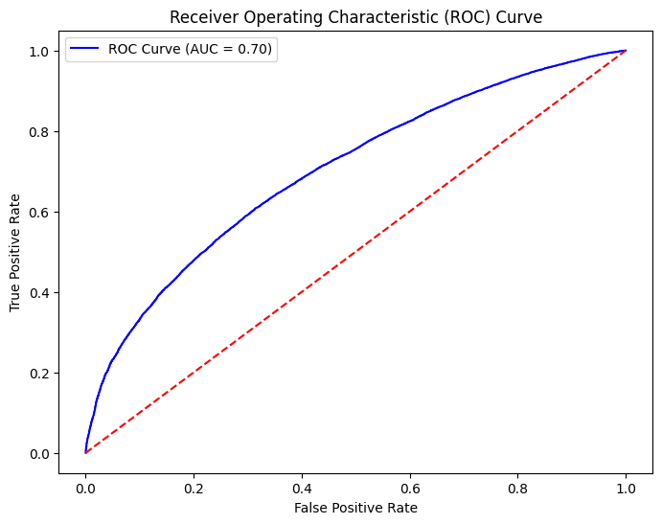 | 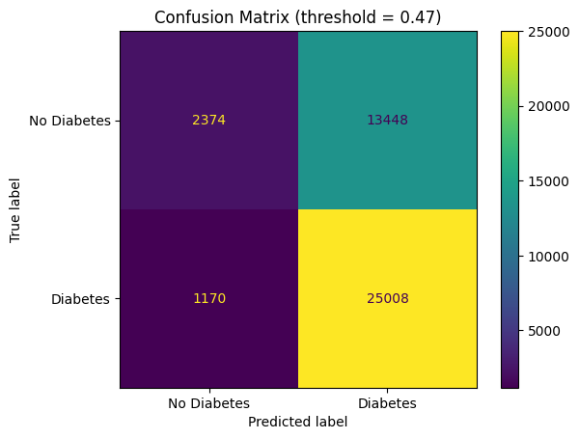

5.2. LightGBM Classifier

Modelo exacto usado | LGBMClassifier
Procesamiento en datos | Utilizamos un ColumnTransformer para agrupar las variables categóricas, numéricas y binarias.
Encoder | oneHotEncoder
Tamaño de Entrenamiento | 80%
Tamaño de Test | 20%
Metodos adicionales | Pipeline
Escalado | Sin escalado (no necesario)
Hiperparámetros
  n_estimators = 1000
  min_child_samples = 100
  learning_rate = 0.05
  max_depth = 10
  num_leaves = 31
  Subsample = 0.9
  colsample_bytree = 0.7
  scoring = “roc-auc”

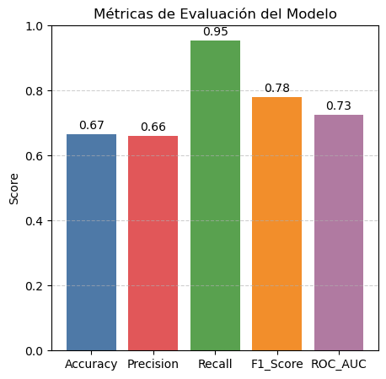 | 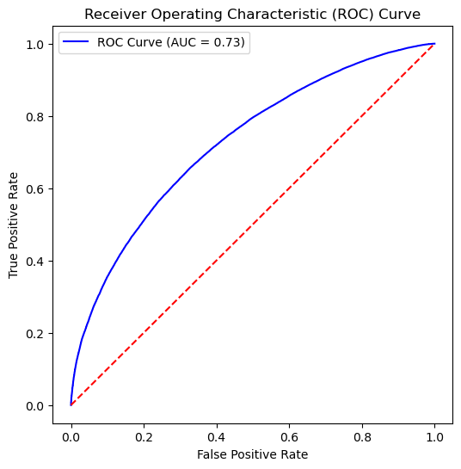 | 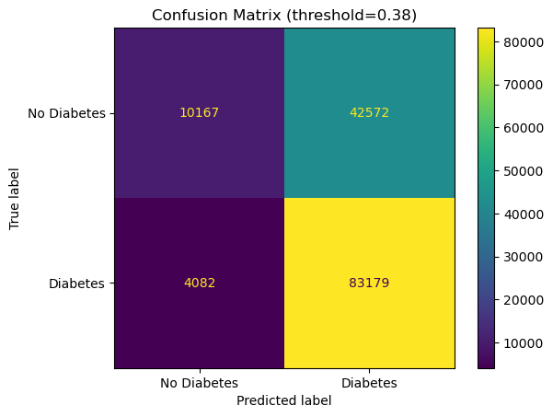

5.3. Logistic Regression

Modelo exacto usado | LogisticRegression
Procesamiento en datos | Codificar variables categóricas, Binarización para ROC multiclase
Encoder | labelEncoder
Tamaño de Entrenamiento | 80%
Tamaño de Test | 20%
Metodos adicionales | Pipeline
Escalado | StandardScaler
Hiperparámetros | solver = 'liblinear'  fit_intercept  scoring = f1_score  cv = 3

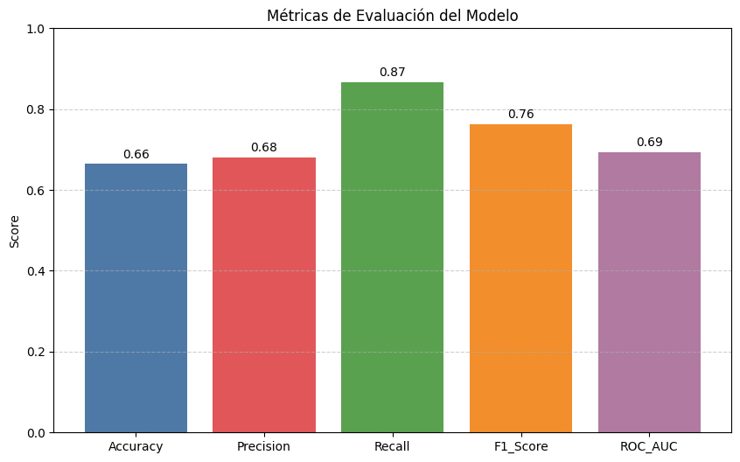 | 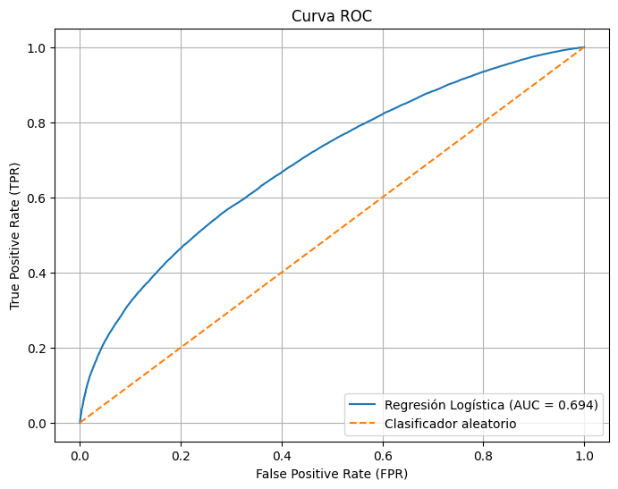 | 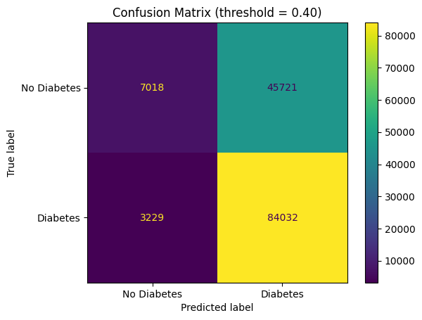

6. Conclusiones:

- Obtenemos una sensibilidad muy alta que es el objetivo principal. Alrededor del 95.3% de los pacientes con diabetes son detectados.
- El modelo sobre diagnostica diabetes, baja la accuracy y la precision a cambio de proteger contra falsos negativos.
- Precision del 66% indica de que 2 de cada 3 alertas son casos reales
- Accuracy baja porque el modelo no intenta ser equilibrado. El modelo no intenta maximizar el número total de aciertos, sino minimizar los falsos negativos aceptando muchos falsos positivos.
- F1-score 0.78 indica un buen equilibrio entre precision y recall dadas las prioridades
- ROC-AUC de 0.73 significa que, si tomamos al azar un paciente con diabetes y uno sin diabetes, el modelo asigna una probabilidad mayor al paciente con diabetes en el 73% de los casos.
- Muchos falsos negativos implica que se requiere confirmación clínica posterior
- Qué ha funcionado y qué no
- * Bernoulli
- Limitaciones del enfoque.
- Posibles mejoras o siguientes pasos.

7. Reparto de tareas del equipo

